Солдатов Владимир ИСИП-406 Практическая работа 2

1. Функции высшего порядка + ООП
Цель: Написать класс MathProcessor, который:
1. Принимает в конструкторе список чисел List<double>.
2. Имеет метод process, принимающий функцию-обработчик (например,
возведение в квадрат) и возвращающий новый список.
3. Реализует статический метод getRandomNumbers, генерирующий список
случайных чисел.

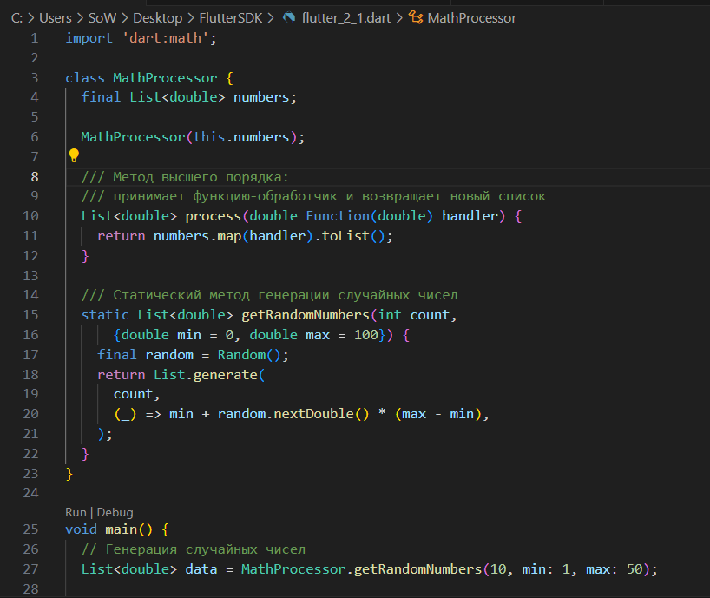

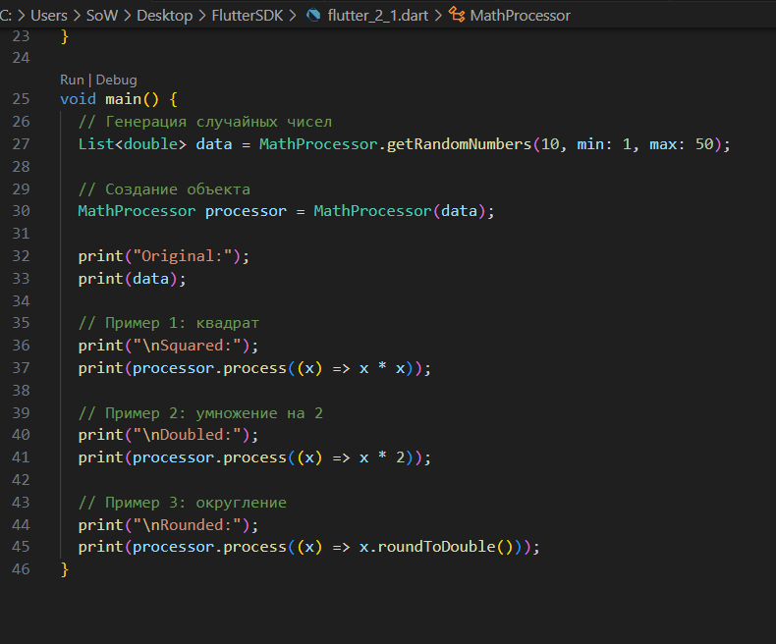

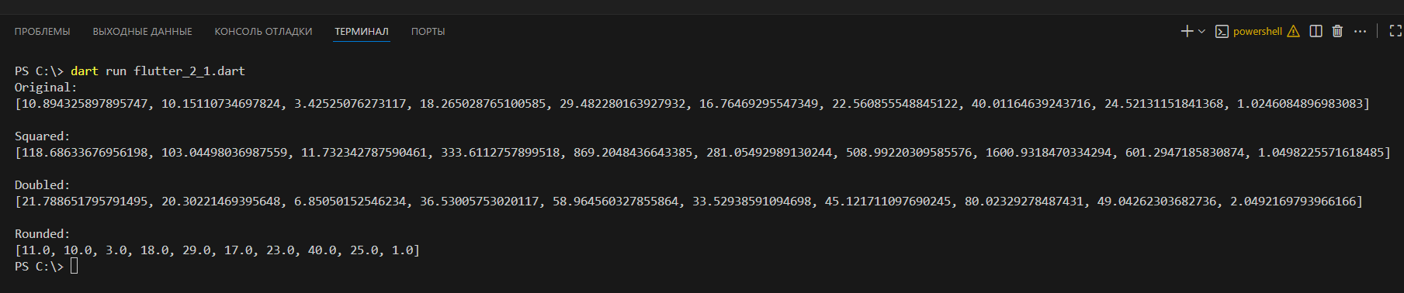

2. Абстрактные классы + Наследование
Цель: Реализовать иерархию классов для геометрических фигур:
1. Абстрактный класс Shape с методом area().
2. Классы Circle и Rectangle, наследующие Shape.
3. Метод Shap.fromJson(Map<String, dynamic> json), который создает Circle
или Rectangle на основе данных JSON.
Условия:
Для Circle JSON: {"type": "circle", "radius": 5}.
Для Rectangle JSON: {"type": "rectangle", "width": 4, "height": 6}.

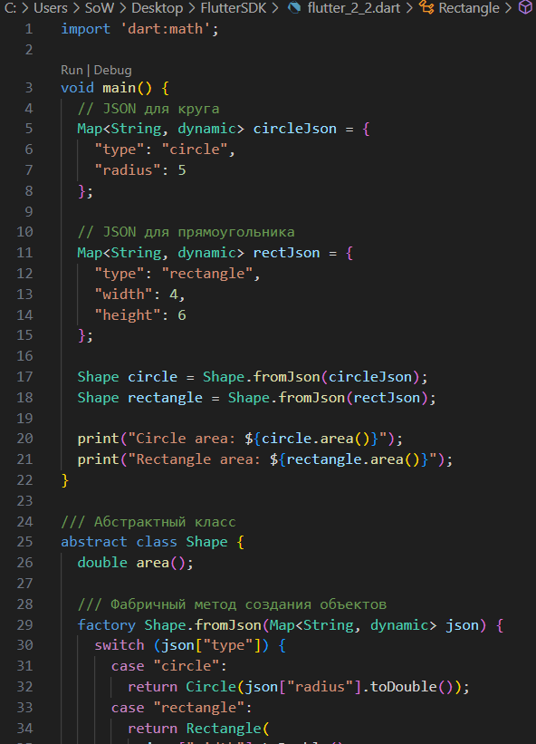

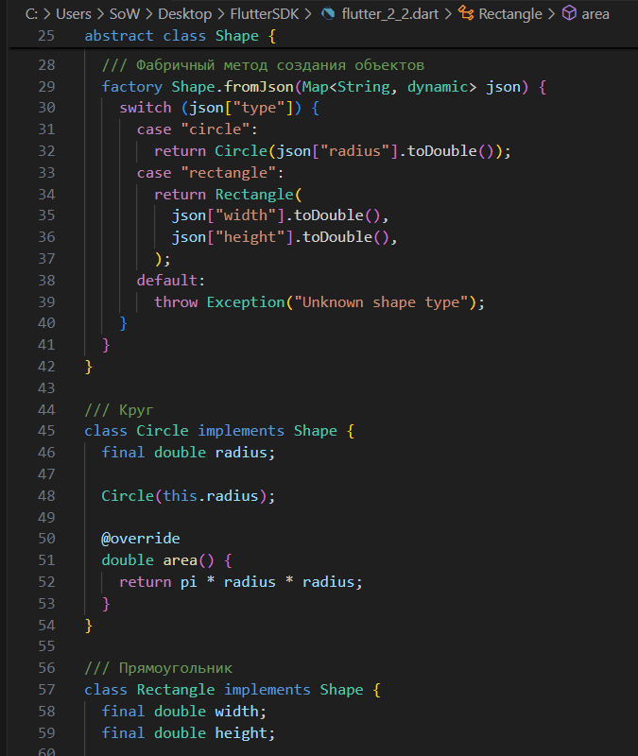

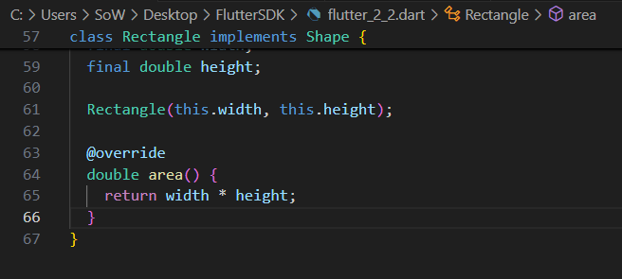

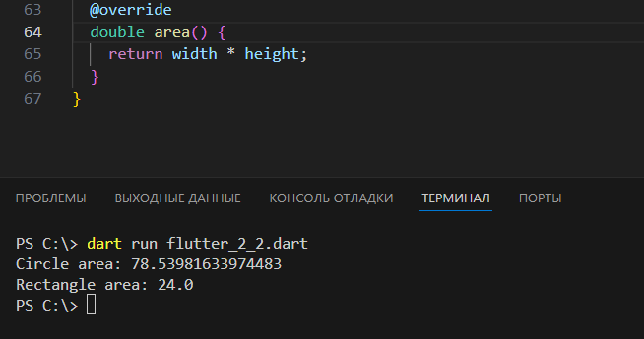

3. Статические методы + Константы
Цель: Реализовать класс PasswordValidator с:
1. Константными требованиями к паролю: Минимум 8 символов. Хотя бы одна
цифра.
2. Статическим методом validate, проверяющим пароль.

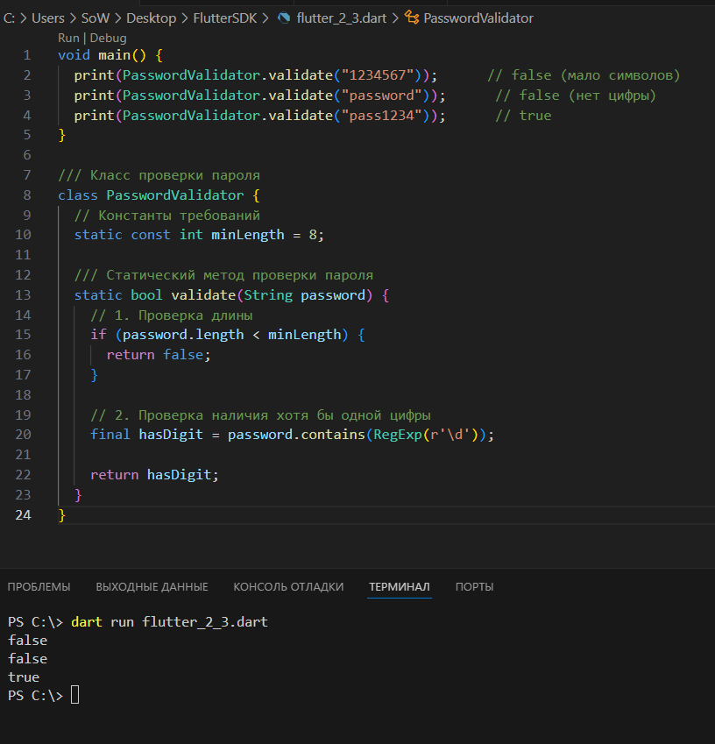

4. Банковская система
Условие:
• Реализуйте систему банковских счетов с использованием ООП. Требуется:
• Класс BankAccount
o Поля:
▪ accountNumber (уникальный номер счета)
▪ balance (текущий баланс, начальное значение = 0)
▪ ownerName (имя владельца)
o Методы:
▪ deposit(amount) – пополнение счета (нельзя внести
отрицательную сумму).
▪ withdraw(amount) – снятие денег (нельзя снять больше, чем
есть на счету).
▪ displayBalance() – вывод текущего баланса.
o Дополнительно:
▪ При создании счета генерировать случайный accountNumber
(например, из 10 цифр).
• Класс Bank
o Поля:
▪ List<BankAccount> accounts (список всех счетов).
o Методы:
▪ addAccount(ownerName) – создает новый счет и добавляет его
в accounts.
▪ findAccount(accountNumber) – возвращает счет по номеру (или
null, если не найден).
▪ transfer(fromAccountNumber, toAccountNumber, amount) –
перевод денег между счетами.

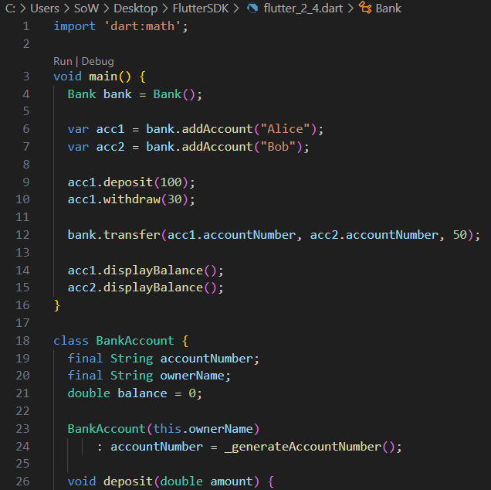

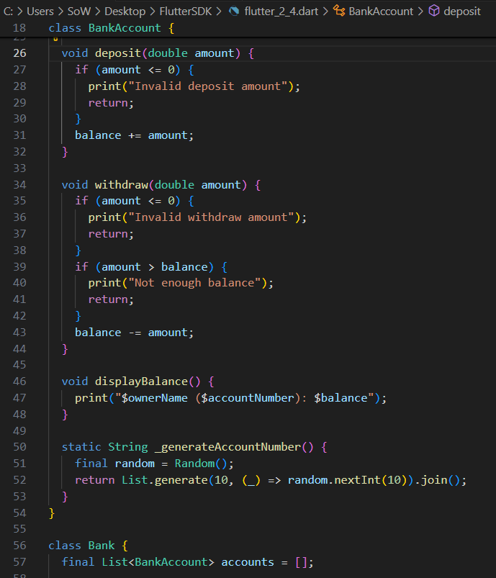

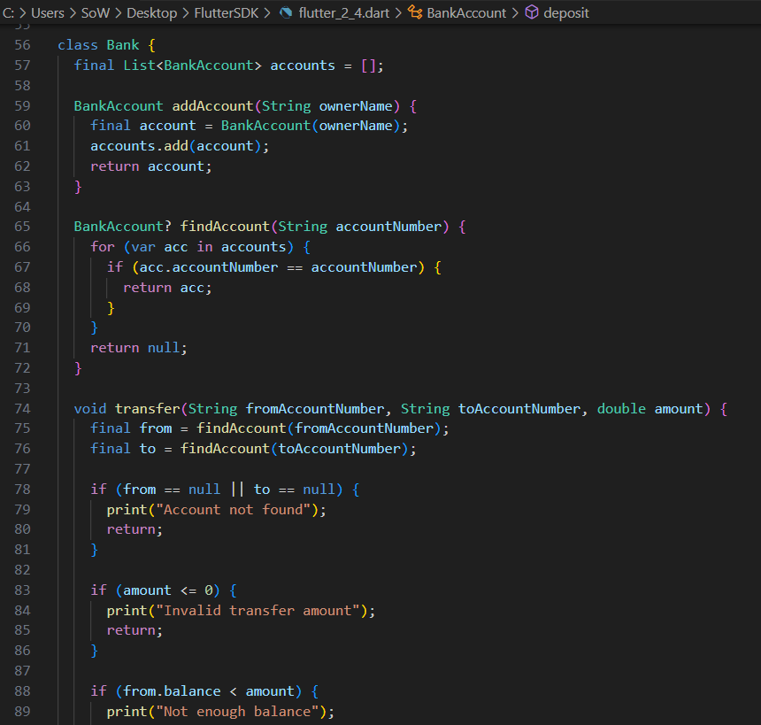

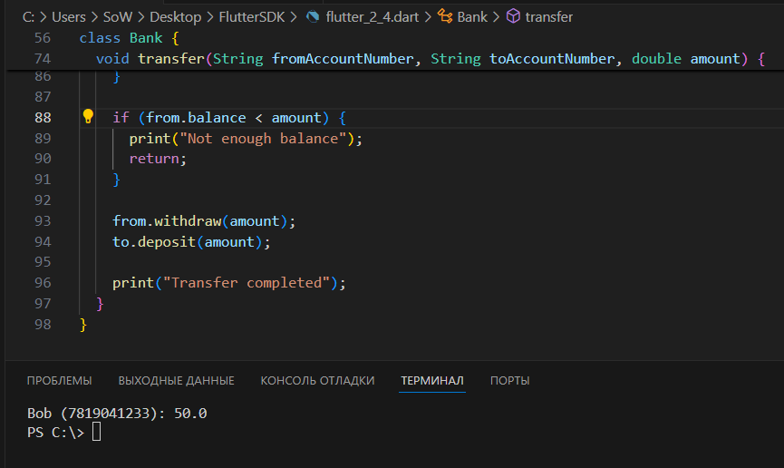

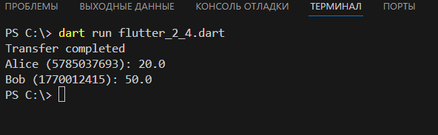

5. Игра «РПГ-персонажи»
Условие:
Создайте систему классов для RPG-персонажей с использованием абстрактных
классов и интерфейсов.
1. Абстрактный класс Character
a. Поля:
i. name (имя персонажа)
ii. health (здоровье, начальное = 100)
iii. level (уровень, начальное = 1)

b. Абстрактные методы:
i. attack() – возвращает урон.
ii. defend(damage) – уменьшает здоровье на damage.

c. Общие методы:
i. isAlive() – проверяет, жив ли персонаж (health > 0).

2. Классы персонажей:
a. Warrior:
i. Атака: 15 + level * 2.
ii. Защита: уменьшает урон на 20%.
b. Mage:
i. Атака: 10 + level * 3.
ii. Защита: получает полный урон, но может вылечиться на 5 HP
после атаки.
c. Rogue:
i. Атака: 20% шанс на критический удар (x3).
ii. Защита: уворот (50% шанс избежать урона).

Дополнительно:
d. Реализуйте бой между двумя персонажами (по очереди атакуют
друг друга).

